Hướng dẫn import sql
Bước 1:
đổi port của sql sang 3307 (hướng dẫn có trên git/sql) HOẠC vào config/dp.php đổi port sang 3306

Bước 2: mở đường link này lên
http://localhost/phpmyadmin/
HOẠC
ấn vào nút Admin trong controler
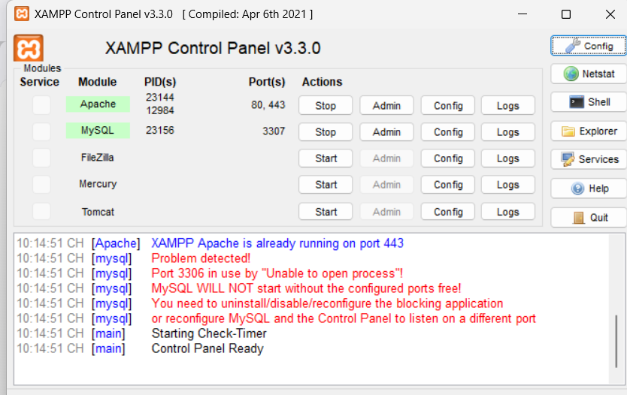

Bước 3:
Bấm vào chữ “Mới” để tạo database
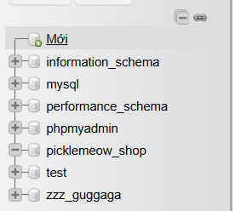
Đặt tên là picklemeow_shop

Bước 4:
Copy toàn bộ code trong phần sql/picklemeow_shop
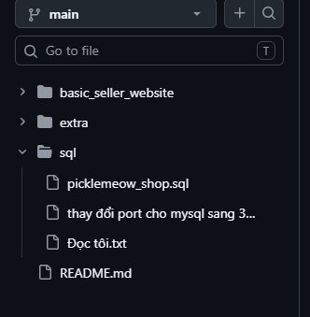
Và dán vào quần sql của database
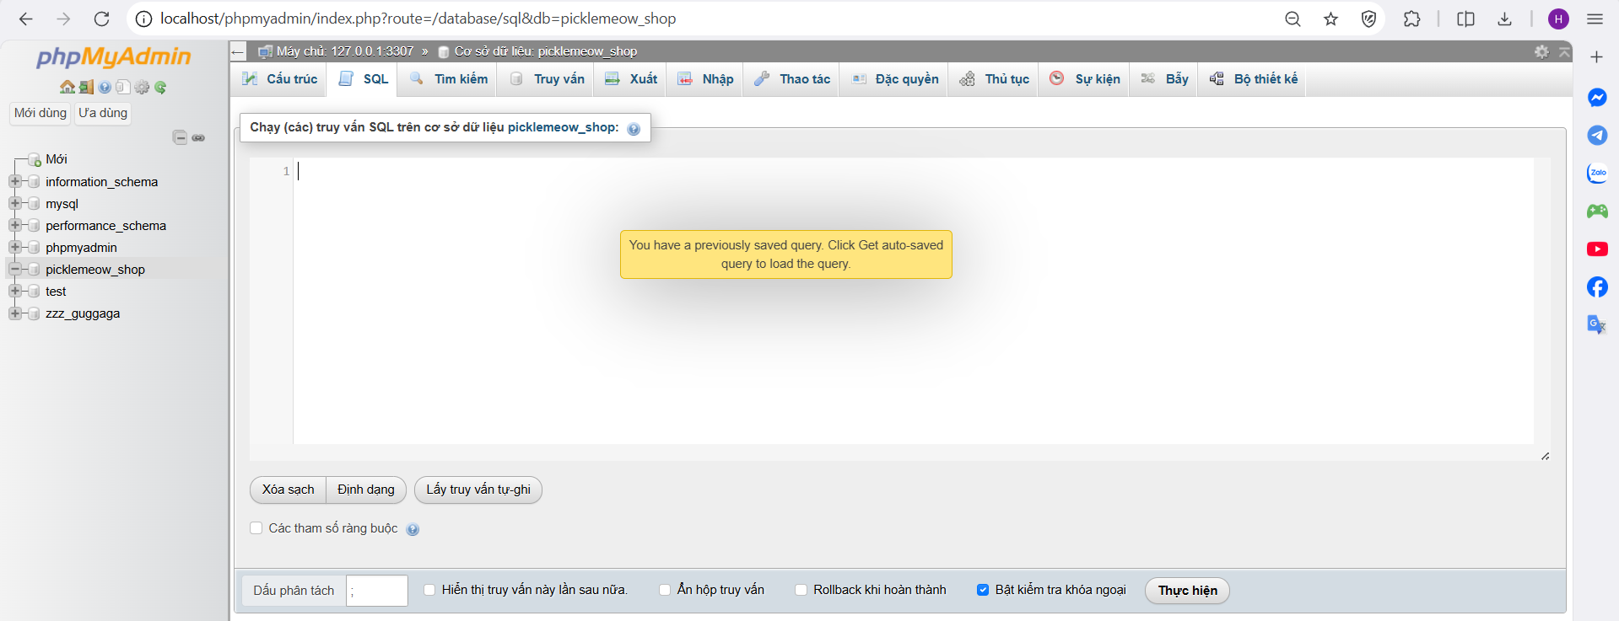
Sau đó ấn thực hiện

HOẠC dùng phần import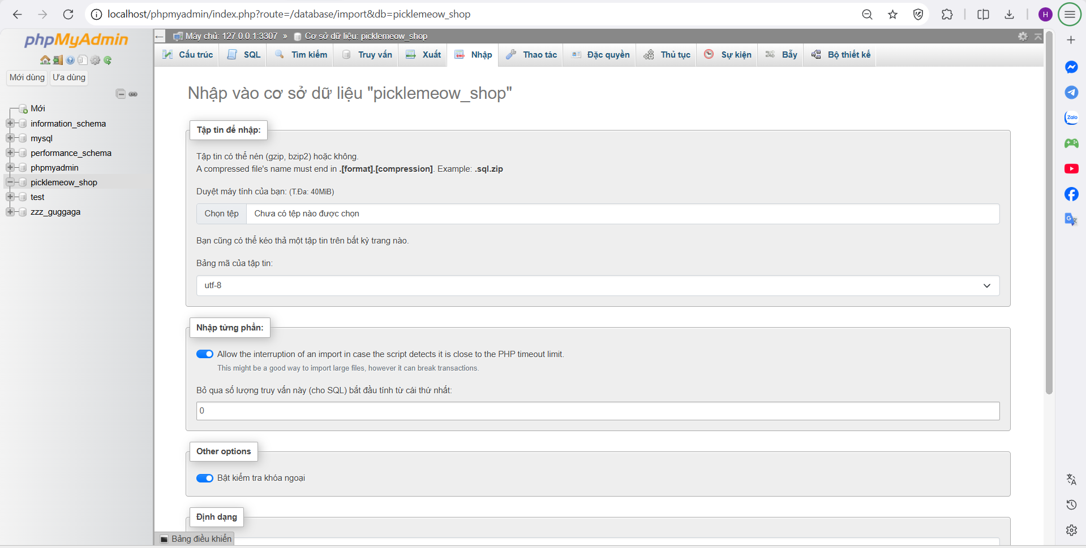
Để import file đuôi .spl từ git và dán vô và chạy
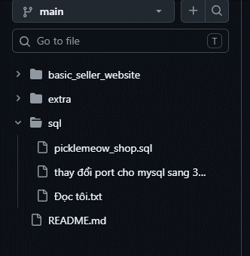

Bước 9
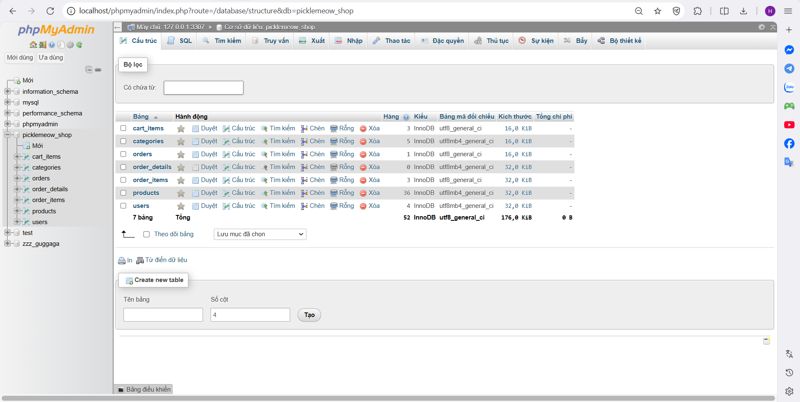
Xong rr ngủ thôi

